Лекция №7
Лектор: доц. Педиков А. В.
Автор: доц. Педиков А.В.

Расчет металлических конструкций по предельным состояниям.

Вопросы:
- Расчет центрально растянутых элементов;
- Расчет центрально сжатых элементов;
- Расчет изгибаемых элементов;
- Расчет внецентренно-сжатых и сжато-изгибаемых элементов.

Центрально растянутые элементы
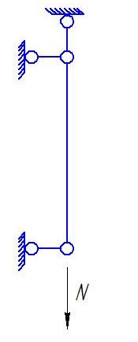
Центрально растянутый стержень – такой, у которого линия действия силы совпадает с центром тяжести сечения и во всех волокнах поперечного сечения возникают растягивающие деформации.
$NA_{n}≤R_{y}⋅γ_{c}$, где
A_{n} – площадь сечения с учетом ослаблений.
Если допускается эксплуатация после достижения металла условного или физического предела текучести, то расчет выполняется по формуле:
$$NA_{n}≤R_{n}⋅γ_{c}γ_{n}$$

Центрально сжатые элементы
Определение аналогично центрально-растянутому, только во всех волокнах поперечного сечения возникают сжимающие деформации. Расчет сжатых элементов производится с учетом продольного изгиба и допущения пластических деформаций:
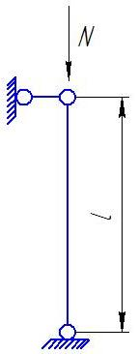
$\frac{N}{ϕ⋅A}≤R_{y}⋅γ_{c}$, где
φ – коэффициент учета продольного изгиба и пластических деформаций, определяется по формулам 8, 9, 10 или по таблице 72 СНиП – 23 – 81* в зависимости от R_{y} стали и гибкости элемента.
Гибкость сплошностенчатого элемента определяется по формуле
$λ=l_{\text{ef}}i$, где
$i=\text{min}\left(i_{x},i_{y}\right)$ - минимальный радиус инерции сечения.
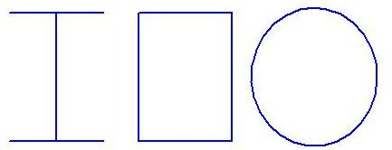
$l_{\text{ef}}=μ⋅l$- расчетная длина стержня;
l – геометрическая длина;
µ - коэффициент приведения длины.
Коэффициенты приведения длины определяются по приложению в СНиП II – 23 – 81*. Например для шарнирно – опертого стержня µ = 1, для консольно-защемленного стержня µ = 2.
Сплошностенчатые элементы
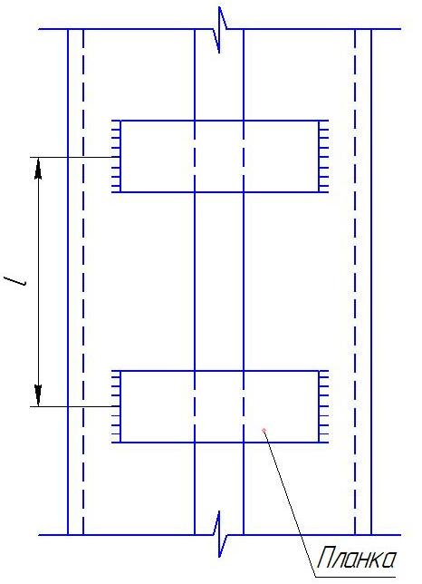
Для составных стержней, ветви которых соединены планками или решетками, коэффициент λ относительно оси, перпендикулярной плоскости планок или решеток определяется с заменой гибкости λ на приведенную гибкость λ_{еf}. λ_{еf} определяется по таб.7 СНиП II - 23– 81* или по справочным данным.
Кроме того, для составных стержней, необходимо проверить устойчивость каждой отдельной ветви на участке между планками или соединительными решетками.

Изгибаемые элементы
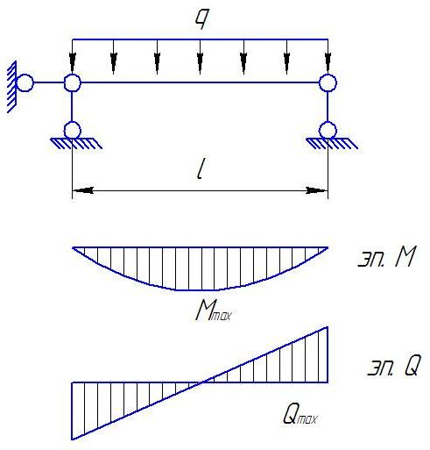
Один из распространенных изгибаемых элементов – это балка на двух опорах, загруженная равномерно распределенной нагрузкой. От действия моментов и поперечных сил в сечении балки возникают нормальные σ и касательные τ напряжения.
Расчет элементов, изгибаемых в одной плоскости на прочность:
$MW_{n\text{,min}}≤R_{y}⋅γ_{c}$, где
$W_{n\text{,min}}$- минимальный момент сопротивления сечения.

Расчет на действие касательных напряжений:
$τ=Q⋅SJ⋅t≤R_{s}⋅γ_{c}$, где
S – статический момент сечения;
J – момент инерции сечения;
t – толщина элемента в месте определения касательных напряжений.
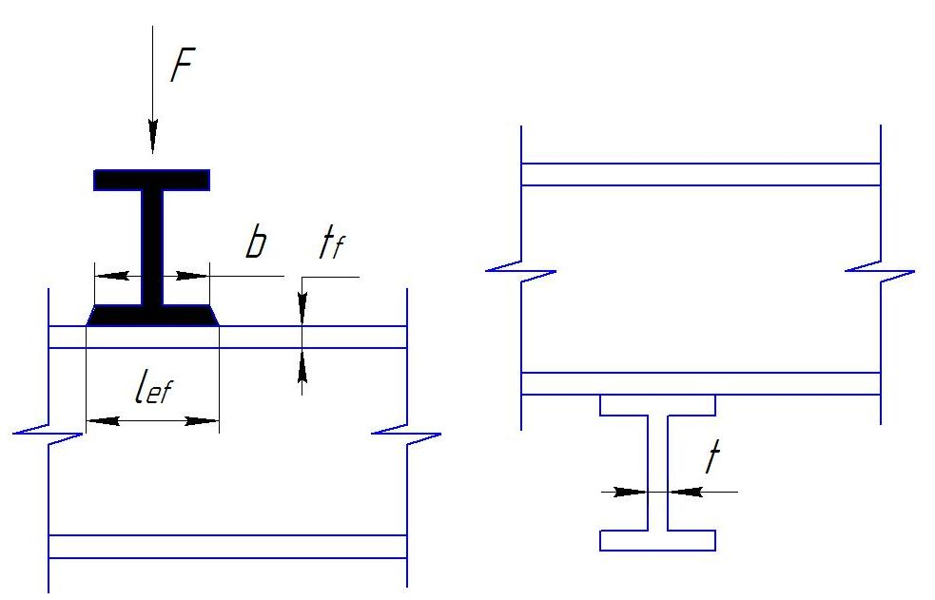
Для случая, когда на элемент действуют местные сжимающие нагрузки, например на главную балку оперта сверху второстепенная, проверяются местные напряжения:

$σ_{l_{\text{oc}}}=\frac{F}{t⋅l_{\text{ef}}}R_{y}γ_{c}$;
$l_{\text{ef}}=b+2\text{tf}$ – ширина распределения нагрузки, b – ширина полки верхней балки.
Так же балки рассчитываются на устойчивость плоской формы изгиба:
$\frac{M}{ϕ⋅W_{c}}≤R_{y}⋅γ_{c}$, где
W_{c} – момент сопротивления сжатого пояса;
φ – коэффициент, определяемый по приложению 7 СНиП – 23 – 81*.
Устойчивость балок не требуется проверять в случае:
а) при передаче нагрузки через сплошной жесткий настил, непрерывно опирающийся на сжатый пояс балки и надежно с ним связанный.
б) при отношении расчетной длины балки к ширине сжатого пояса не превышающем предельных значений:

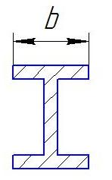
$l_{\text{ef}}b≤\left[l_{\text{ef}}b\right]$, где
$\left[l_{\text{ef}}b\right]$- по таблице 8* СНиП II – 23 – 81*.
Если балка изогнута в двух главных плоскостях:
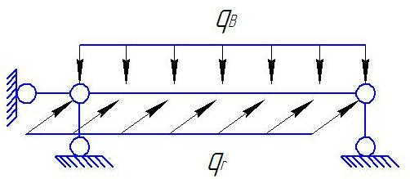
$\frac{M_{x}}{J_{\text{xn}}}⋅y±\frac{M_{y}}{J_{\text{yn}}}⋅x≤R_{y}⋅γ_{c}$, где
x и y – координаты рассматриваемой точки сечения относительно главных осей.
Балки сплошного сечения, несущие статическую нагрузку допускается рассчитывать с учетом развития пластических деформаций:
$\frac{M}{С_{1}⋅W_{\text{yn}\text{,min}}}≤R_{y}⋅γ_{c}$, или
$\frac{M_{x}}{С_{x}⋅W_{\text{xn}\text{,min}}}+\frac{M_{y}}{С_{y}⋅W_{\text{yn}\text{,min}}}≤R_{y}⋅γ_{c}$, где
коэффициенты С₁, С_{x} и С_{y} – учитывают ограничение развития пластических деформаций и определяются по формулам (42), (43) и таб.66 СНиП II – 23 – 81*.
Внецентренно сжатые и сжато-изгибаемые элементы
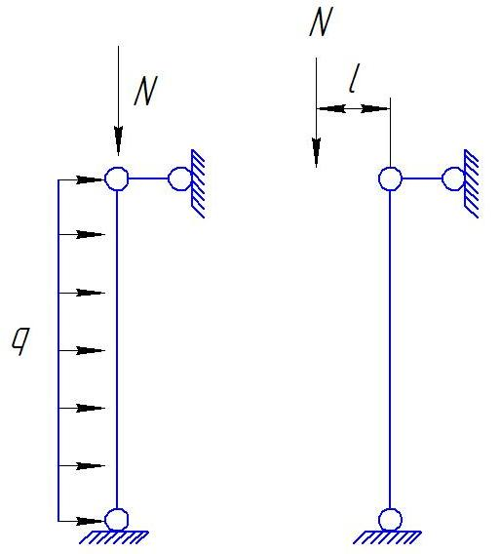
В данном случае в поперечном сечении стержня возникают продольная сила и изгибающий момент, и соответственно поперечная сила.
e = M/N
M =Ne
Расчет на прочность производится с учетом развития пластических деформаций при R_{y} ≤ 530 МПа, τ ≤ 0,5 R_{s} и N/(A_{n}∙R_{y}) > 0,1, при отсутствии динамических воздействий по формуле
${\left(\frac{N}{A_{n}R_{y}γ_{c}}\right)}^{n}+\frac{M_{x}}{C_{x}⋅W_{\text{xn}\text{,min}}⋅R_{y}⋅γ_{c}}+\frac{M_{y}}{C_{y}⋅W_{\text{yn}\text{,min}}⋅R_{y}⋅γ_{c}}≤1$, где
n, C_{x} и C_{y} – коэффициенты, учитывающие развитие пластических деформаций, принимаются по приложению 5 СНиП II -23 – 81*.
В случаях, когда пластические деформации не допускаются:
$$\frac{N}{A_{n}}±\frac{M_{x}}{J_{\text{xn}}}⋅y±\frac{M_{y}}{J_{\text{yn}}}⋅x≤R_{y}⋅γ_{c}$$
Расчет на устойчивость производится как в плоскости действия момента (плоская форма потери устойчивости), так и из плоскости (изгибо-крутильная форма потери устойчивости).
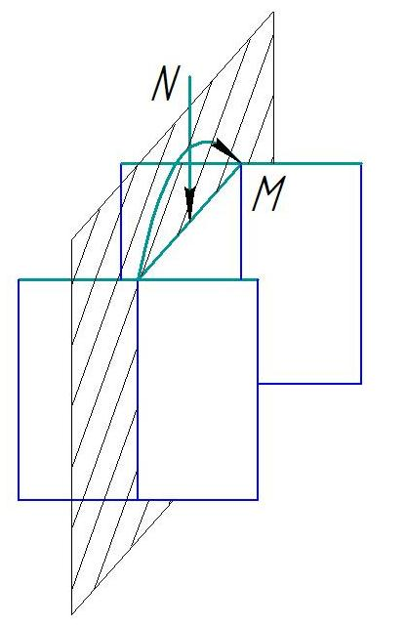
Расчет в плоскости действия момента, совпадающей с плоскостью симметрии производится по формуле
$\frac{N}{ϕ_{e}⋅A}≤R_{y}⋅γ_{c}$,
φ _{е} принимается по таблице 74 СНиП II -23-81*, в зависимости от условий гибкости $λ=λ\sqrt{R_{y}E}$ и приведенного относительно эксцентриситета $m_{\text{ef}}=η⋅m$, здесь $η$- коэффициент влияния формы сечения (73 СНиП II -23-81*);$m=e⋅AW_{c}$ – относительный эксцентриситет; e – эксцентриситет; W_{c} – момент сопротивления для наиболее сжатого волокна.
Расчет на устойчивость из плоскости изгиба, при изгибе в плоскости наибольшей жесткости (J_{x} > J_{y}), совпадающей с плоскостью симметрии:
$\frac{N}{С⋅ϕ_{y}⋅A}≤R_{y}⋅γ_{c}$, где
φ _{y} – коэффициент, зависящий от продольного изгиба и прочностных характеристик стали, определяемый как для центрально – сжатого стержня.
С – коэффициент, зависящий от многих параметров, определяется по рекомендациям п.5.31 СНиП II – 23 – 81*.
Для внецентренно сжатых элементов, изгибаемых в плоскости наименьшей жесткости (J_{y} > J_{x}) проверка на устойчивость из плоскости производится по формуле:
$\frac{N}{ϕ_{x}⋅A}≤R_{y}⋅γ_{c}$, где
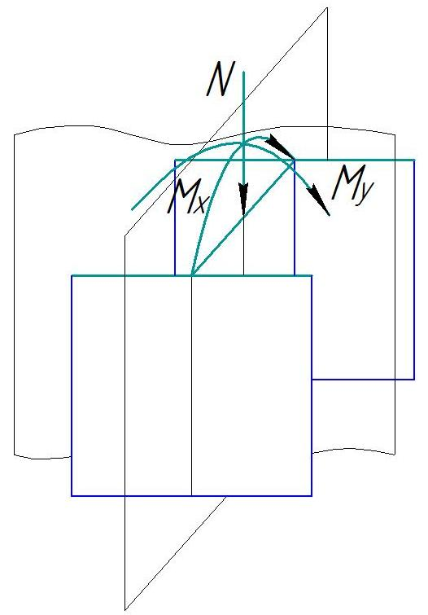
φ _{x} - определяется как для центрально сжатого стержня.
Если стержень изгибается в двух плоскостях, расчет на устойчивость проводится по формуле:
$\frac{N}{ϕ_{\text{exy}}⋅A}≤R_{y}⋅γ_{c}$, где
$ϕ_{\text{exy}}=ϕ_{\text{ey}}\left(0,6\sqrt[3]{C}+0,4\sqrt[4]{C}\right)$, где
φ_{ey} и С определяются по рекомендациям п.5.34 СНиП II -23 – 81*.

